Bài tập chương 1
Bài 1.1 (Problem 1.9): Phân loại các tín hiệu sau là tín hiệu năng lượng hay tín hiệu công suất, tìm năng lượng và công suất tương ứng của các tín hiệu
- 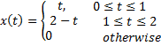
- 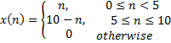
- 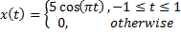
- 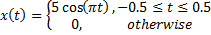
- 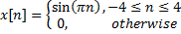
- 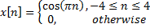
- 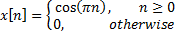
Trả lời:
- Tín hiệu năng lượng, năng lượng = 2/3
- Tín hiệu năng lượng, năng lượng = 85
- Tín hiệu công suất, công suất = 13
- Tín hiệu năng lượng, năng lượng = 25
- Tín hiệu năng lượng, năng lượng = 12.5
- Tín hiệu 0
- Tín hiệu năng lượng, năng lượng =9.
- Tín hiệu công suất, công suất = 1.
Bài 1.2 (Problem 1.14): 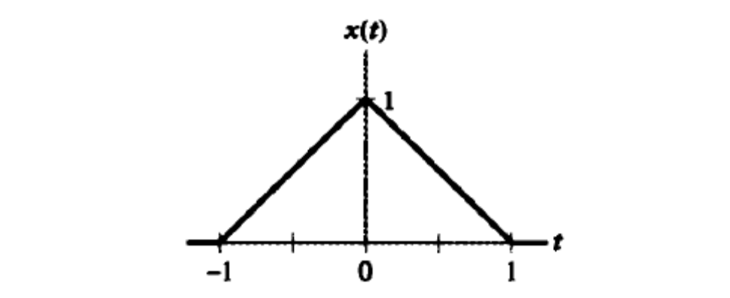
Cho tín hiệu x(t) như hình vẽ trên. Viết phương trình toán học và vẽ các tín hiệu được tạo ra từ x(t)
- x(3t)
- x(3t+2)
- x(-2t-1)
- x(2(t+2))
- x(2(t-2))
- x(3t)+x(3t+2)
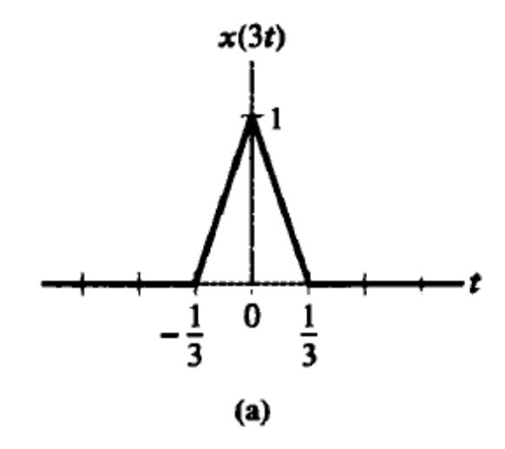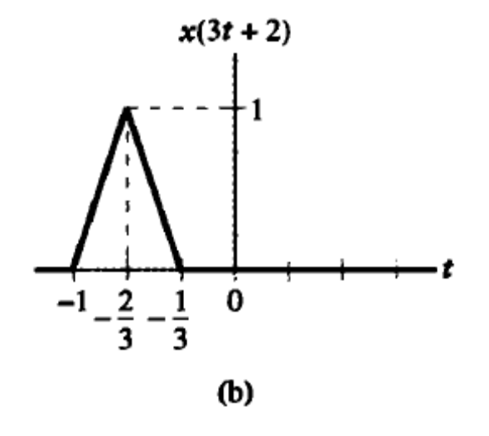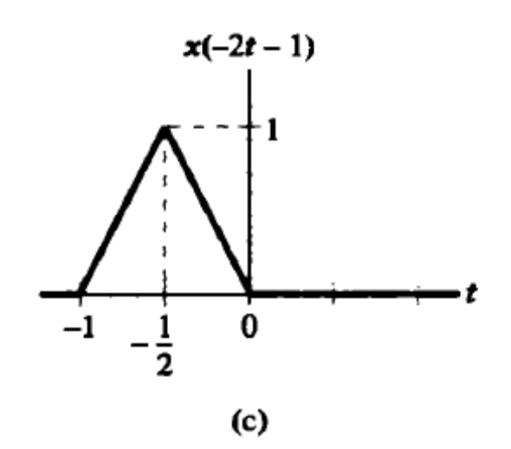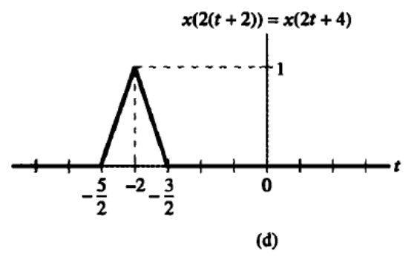

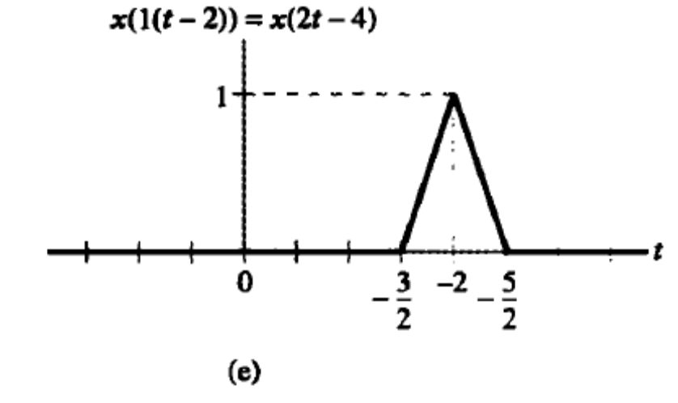
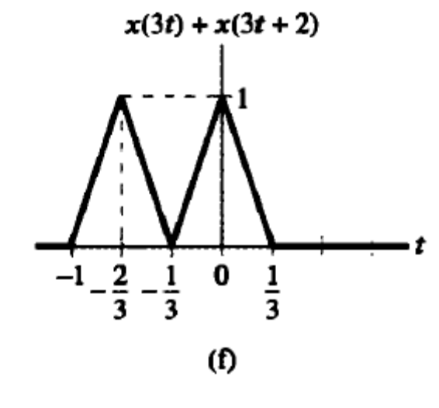
Bài 1.3 (Problem 1.64): Xác định các hệ thống sau đây i) có nhớ hay không nhớ, ii) ổn định hay không ổn định, iii) nhân quả hay không nhân quả, iv) tuyến tính, v) bất biến theo thời gian.
- .
- .
- .
- .
- .
